เวียดนามกลาง 4 วัน 3 คืน
ดานัง ฮอยอัน บานาฮิลล์ (ไม่นอนบานาฮิลล์)
ซุปตาร์… มนต์เสน่ห์ดานัง เที่ยวเมืองสวรรค์บานาฮิลล์
กำหนดการเดินทาง ตุลาคม - ธันวาคม 2569
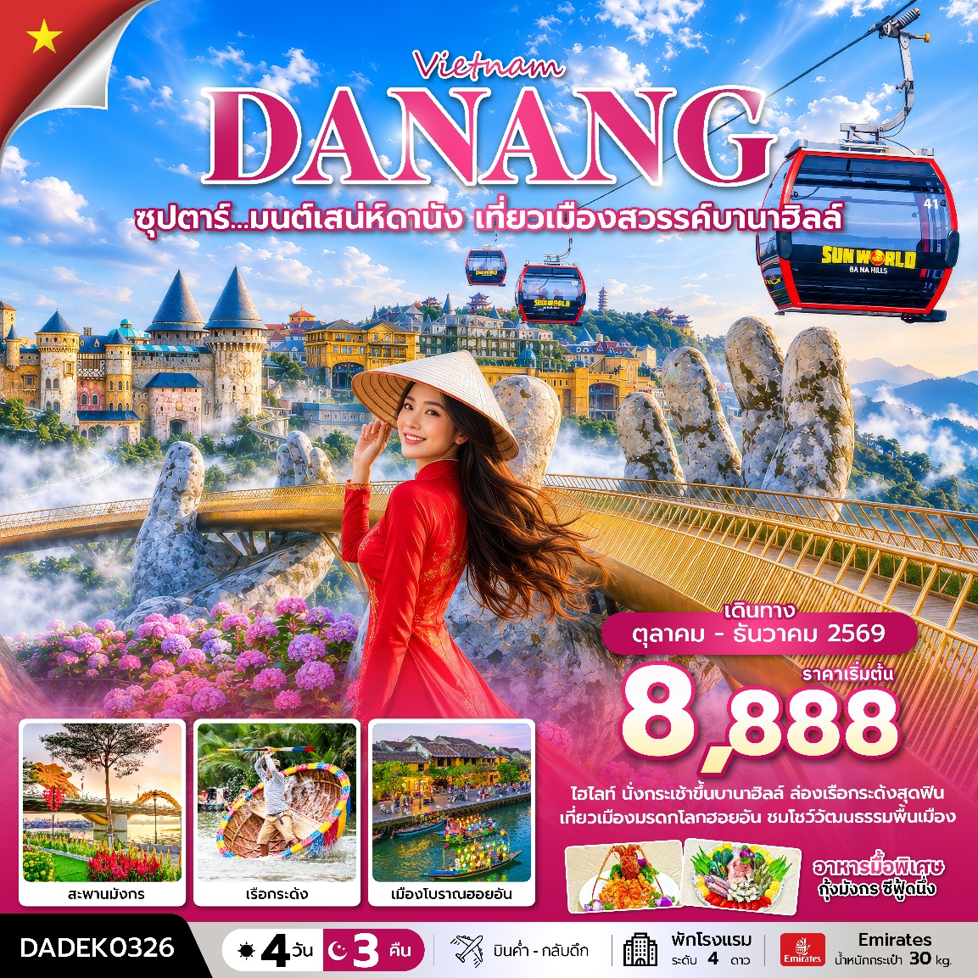

- นั่งกระเช้าระยะทางยาวที่สุดในโลกขึ้น ยอดเขาบานาฮิลล์ เพลิดเพลินกับ สวนสนุกแฟนตาซีปาร์ค
- ถ่ายภาพกับแลนด์มาร์คใหม่ สะพานโกเด้นบริดจ์ ตื่นตากับโซนใหม่ Eclipse Square
- ชมอารยธรรมโบราณแห่งเมืองฮอยอัน เมืองมรดกโลก นั่งเรือกระด้ง ชมวัฒนธรรมอันสวยงามของชาวท้องถิ่น
- สักการะเจ้าแม่กวนอิม ณ วัดลินห์อึ๋ง เช็คอิน Marina Café คาเฟ่ริมทะเล ชม The Heritage Show
- ช้อปปิ้ง ร้านผ้าไหม, ร้านหยก อัญมณี, ร้านแกะสลักหินอ่อน, ร้านเยื่อไม้ไผ่, และร้านกาแฟ
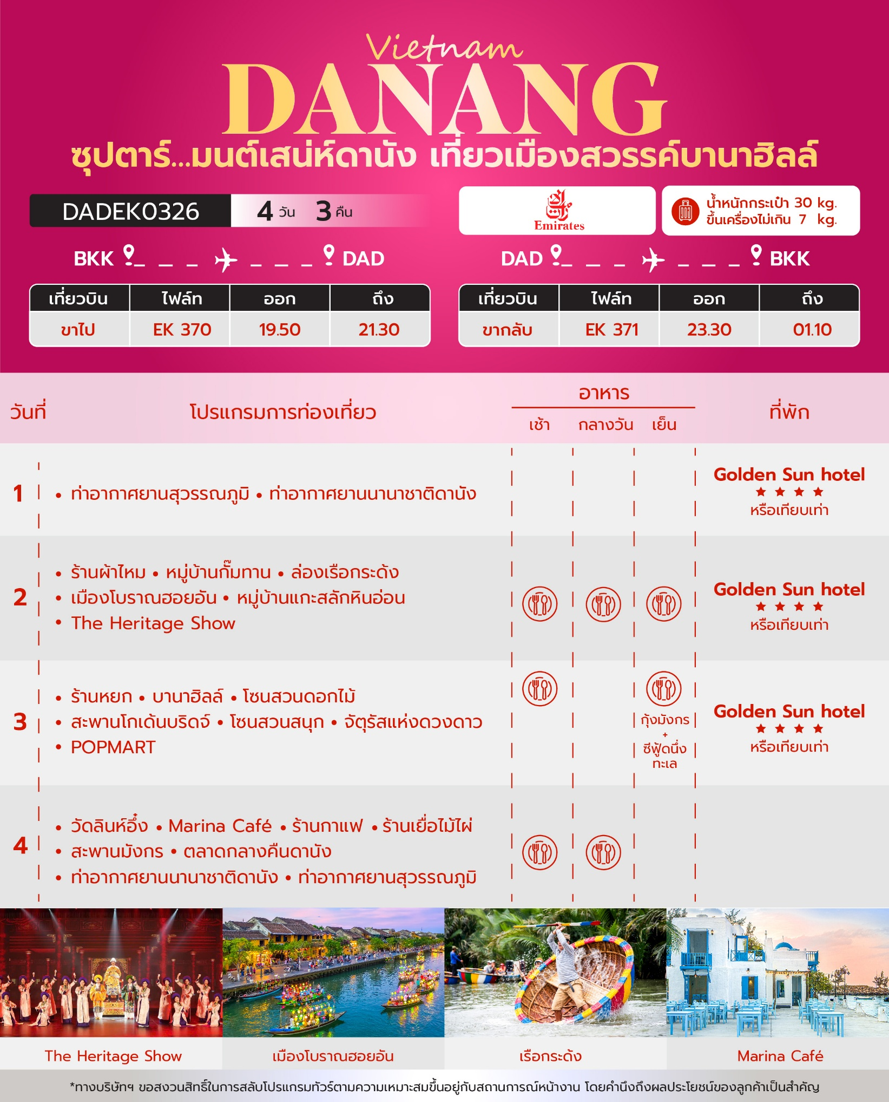
วันเดินทาง | ราคาผู้ใหญ่ | ราคาเด็ก  ต่ำกว่า 2 ขวบ(INFANT) | ราคาทัวร์  ไม่รวมตั๋วเครื่องบิน | พักเดี่ยว
02 – 05 ตุลาคม 2569 | 9,888 | 3,900 | 6,888 | 3,500
09 – 12 ตุลาคม 2569 | 9,888 | 3,900 | 6,888 | 3,500
11 – 14 ตุลาคม 2569  วันนวมินทรมหาราช | 10,888 | 3,900 | 5,888 | 3,500
16 – 19 ตุลาคม 2569 | 9,888 | 3,900 | 6,888 | 3,500
23 – 26 ตุลาคม 2569  วันปิยมหาราช | 10,888 | 3,900 | 7,888 | 3,500
30 ตุลาคม – 02 พฤศจิกายน 2569 | 9,888 | 3,900 | 6,888 | 3,500
06 – 09 พฤศจิกายน 2569 | 9,888 | 3,900 | 6,888 | 3,500
13 – 16 พฤศจิกายน 2569 | 9,888 | 3,900 | 6,888 | 3,500
20 – 23 พฤศจิกายน 2569 | 9,888 | 3,900 | 6,888 | 3,500
27 – 30 พฤศจิกายน 2569 | 8,888 | 3,900 | 6,888 | 3,500
04 – 07 ธันวาคม 2569  วันพ่อแห่งชาติ | 10,888 | 3,900 | 7,888 | 3,500
06 – 09 ธันวาคม 2569 | 10,888 | 3,900 | 6,888 | 3,500
11 – 14 ธันวาคม 2569 | 10,888 | 3,900 | 6,888 | 3,500
ราคาไม่รวมค่าทิปมัคคุเทศก์ท้องถิ่น คนขับรถท้องถิ่นตามธรรมเนียม
ท่านละ 2,000 บาท/ท่าน/ทริป (ยกเว้นเด็กต่ำกว่า 2 ขวบ)
สำหรับหัวหน้าทัวร์จากเมืองไทย (ตามความพึงพอใจในการบริการ)

วันแรก ท่าอากาศยานสุวรรณภูมิ – ท่าอากาศยานนานาชาติดานัง

17.00 น. พร้อมกัน ณ ท่าอากาศยานสุวรรณภูมิ ชั้น 4 ประตู 9 เคาท์เตอร์ T สายการบิน Emirates Airlines (EK) โดยมีหัวหน้าทัวร์และเจ้าหน้าที่ส่งทัวร์ คอยต้อนรับและแจกเอกสารการเดินทาง ก่อนนำท่านไปเช็คอินโหลดสัมภาระ
19.50 น. ออกเดินทางสู่ ท่าอากาศยานนานาชาติดานัง ประเทศเวียดนาม โดยสายการบิน Emirates Airlines (EK) เที่ยวบินที่ EK370 (มีอาหารว่างบริการบนเครื่อง)
21.30 น. เดินทางถึง ท่าอากาศยานนานาชาติดานัง ประเทศเวียดนาม ผ่านพิธีการตรวจคนเข้าเมืองและศุลกากรเรียบร้อยแล้ว นำท่านรับสัมภาระ
ที่พัก โรงแรม Golden Sun hotel ระดับ 4 ดาว หรือเทียบเท่า
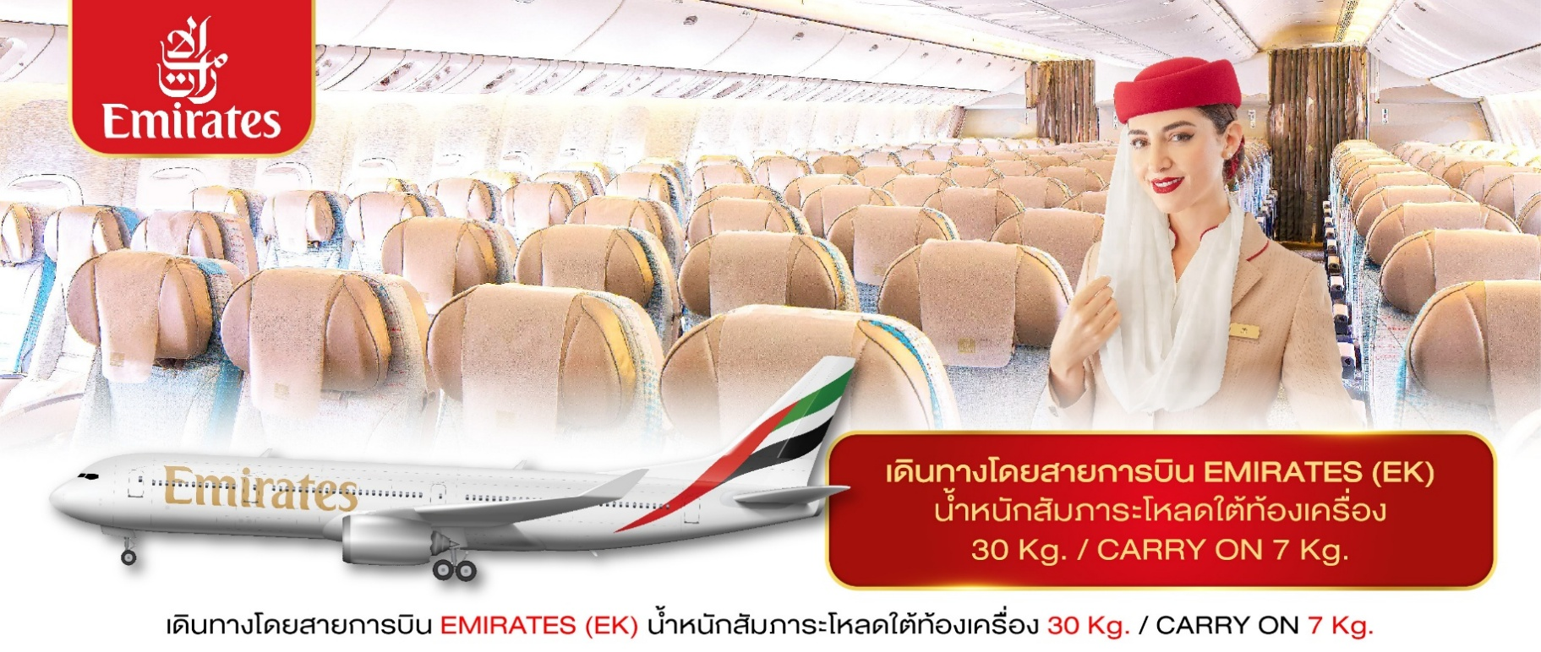

วันที่สอง ร้านผ้าไหม – หมู่บ้านกั๊มทาน – ล่องเรือกระด้ง – เมืองโบราณฮอยอัน
หมู่บ้านแกะสลักหินอ่อน – The Heritage Show
เช้า บริการอาหารเช้า ณ ห้องอาหารของโรงแรม
นำท่าน ช้อปปิ้งร้านผ้าไหม ให้ท่านเลือกซื้อและชมตามอัธยาศัย
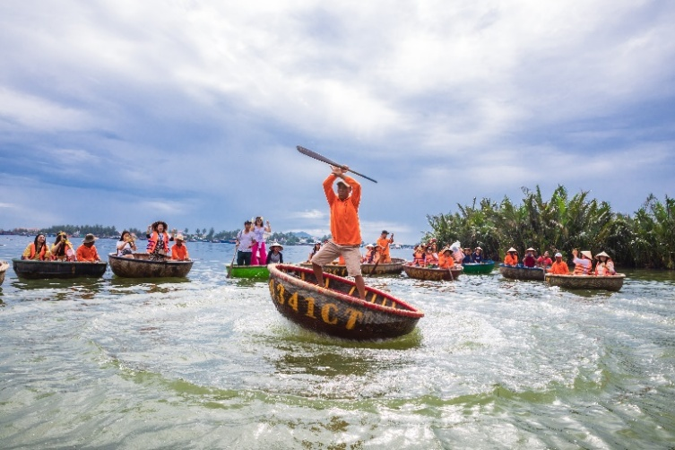
นำท่านออกเดินทางสู่ หมู่บ้านกั๊มทาน (Cam Thanh Village) สัมผัสกับประสบการณ์ใหม่ในหมู่บ้านเล็ก ๆ ที่ตั้งอยู่ในเมืองฮอยอัน ภายในจะเป็นสวนมะพร้าวและมีแม่น้ำล้อมรอบ ในช่วงสมัยสงครามนั้นจะเป็นที่พักของเหล่าทหารในปัจจุบันอาชีพหลักของคนที่นี่จะประกอบอาชีพทำประมงเป็นหลัก จากนั้นนำท่านทำกิจกรรม ล่องเรือกระด้ง (Basket Boat) ท่านจะได้รับชมวัฒนธรรมอันสวยงามของชาวท้องถิ่น และระหว่างที่ล่องเรือกระด้งอยู่นั้นชาวบ้านที่นี่ก็จะมีการขับร้องพลงพื้นเมือง และนำไม้พายเรือมาเคาะเพื่อประกอบเป็นจังหวะดนตรี ไฮไลท์คือการหมุนเรือกระด้ง (ไม่รวมค่าทิปสำหรับคนพายเรือกระด้ง อย่างน้อย 50 บาท/ท่าน หรือแล้วแต่ความพึงพอใจของท่าน)

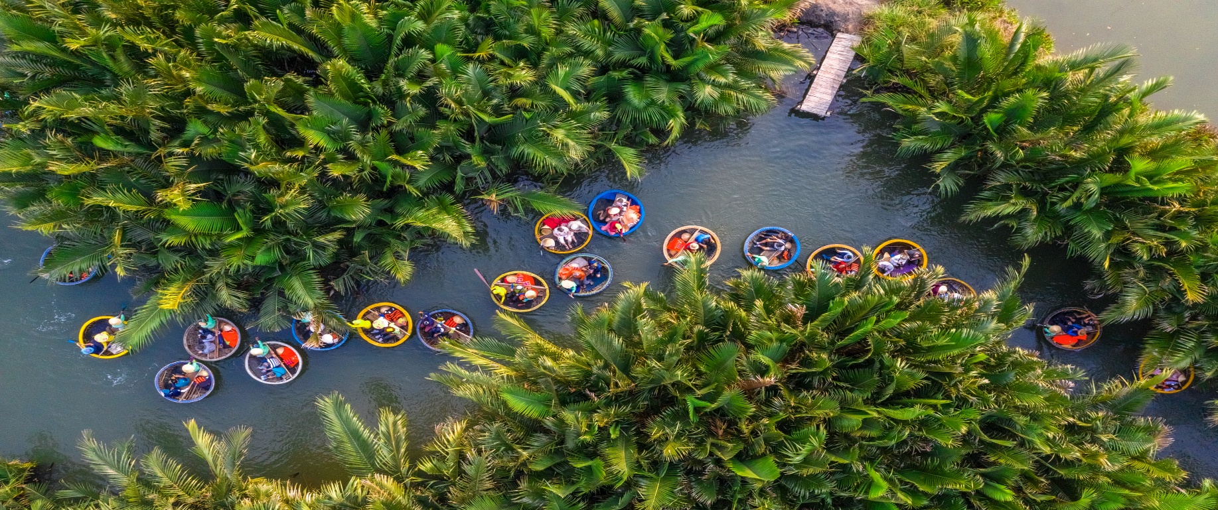

กลางวัน บริการอาหารกลางวัน ณ ภัตตาคารพื้นเมือง
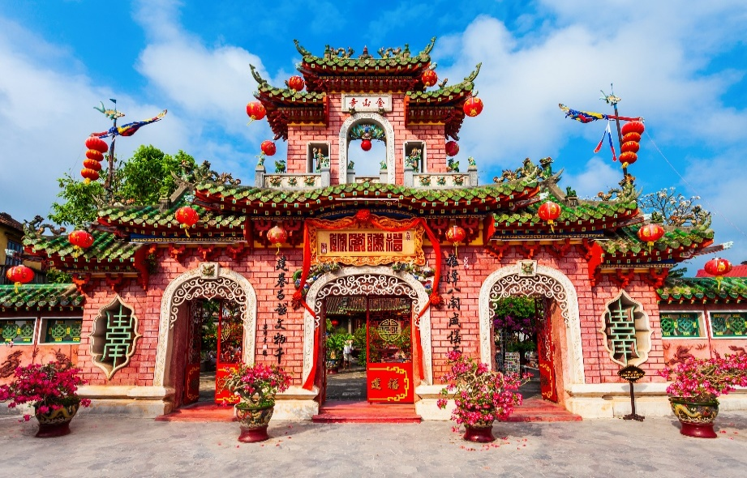
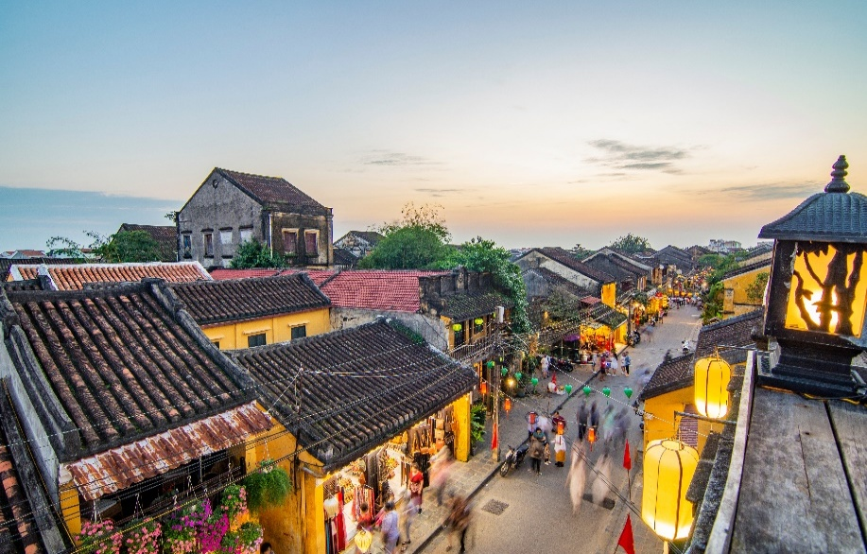
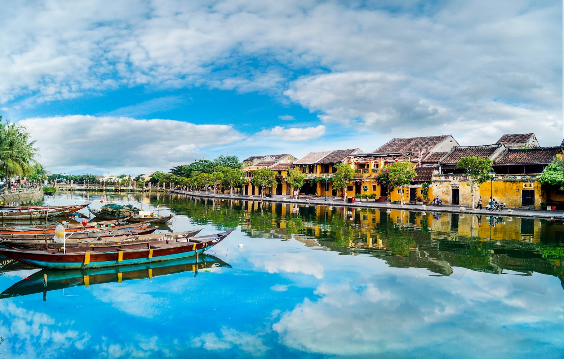
ชม เมืองโบราณฮอยอัน ตามอัธยาศัย ชม สะพานญี่ปุ่น (Japanese Covered Bridge) อีกหนึ่งสัญลักษณ์สำคัญของเมืองฮอยอัน ถูกสร้างขึ้นมาแล้วกว่า 400 ปี สะพานมีลักษณะโค้งแบบสถาปัตยกรรมญี่ปุ่น หลังคามุงกระเบื้องสีเขียวและเหลืองเป็นคลื่นสวยงาม เดินเข้าไปกลางสะพานแวะสักการะ ศาลกวนอู เดินข้ามสะพานมายังอีกฝั่งหนึ่ง จะพบบ้านเรือนเก่าสไตล์ญี่ปุ่นแท้ และตลอดข้างทางจะมีร้านค้าริมสองฝั่งถนนให้ท่านได้เลือกซื้อเลือกชมตามอัธยาศัย แวะชม วัดฟุกเกี๋ยน เป็นสมาคมชาวจีนที่ใหญ่และเก่าแก่ที่สุด เป็นศูนย์รวมของชาวจีนที่อพยพเข้ามาในช่วงปี พ.ศ.2388-2428 จะเห็นได้จากบ้านเก่าแก่ประจำตระกูลกว่า 20 หลัง ปัจจุบันใช้เป็นที่พบปะของคนหลายรุ่น และเป็นศูนย์กลางของการเที่ยวชมเมืองโบราณฮอยอัน จุดเด่นอยู่ที่งานไม้แกะสลัก ลวดลายสวยงาม ท่านสามารถทำบุญต่ออายุโดยพิธีสมัยโบราณ คือการนำธูปที่ขดเป็นก้นหอยมาจุดทิ้งไว้เพื่อเป็นสิริมงคล
จากนั้นนำท่านเดินทางสู่ หมู่บ้านแกะสลักหินอ่อน (Marble Sculpture Village) ที่นี่นับเป็นหนึ่งในงานหัตกกรมศิลปะของประเทศเวียดนามภายในท่านจะได้พบกับงานเกะสลักที่ล้วนประดิษฐ์ด้วยมือจากช่างหลากหลายแขนง อิสระให้ท่านได้เลือกชมและซื้องานหัตศิลป์ภายในตามอัธยาศัย
นำท่านชม The Heritage Show โชว์ศิลปะการแสดงที่เล่าเรื่องราวมรดกวัฒนธรรมของเวียดนามกลาง ในรูปแบบการแสดงบนเวทีผสานเทคโนโลยีแสง สี เสียง ดนตรี และการเต้นรำ

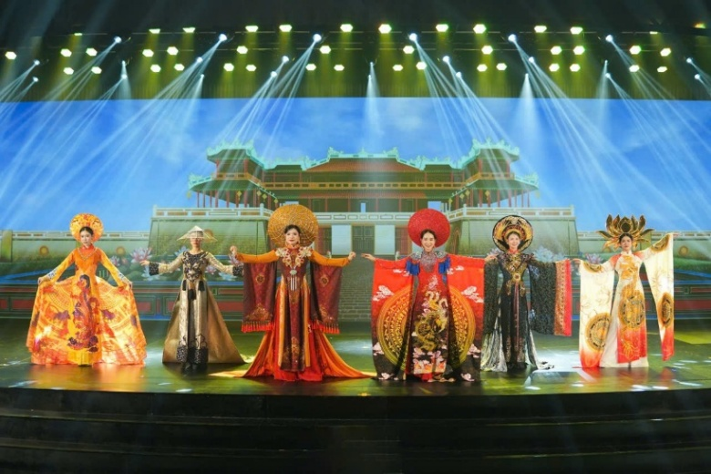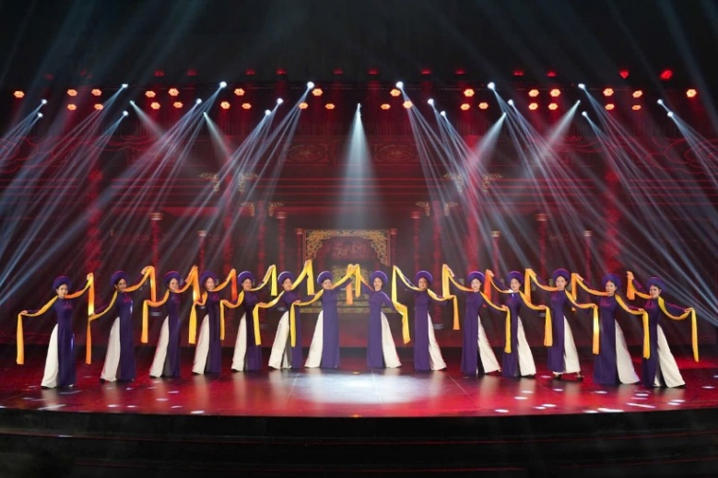
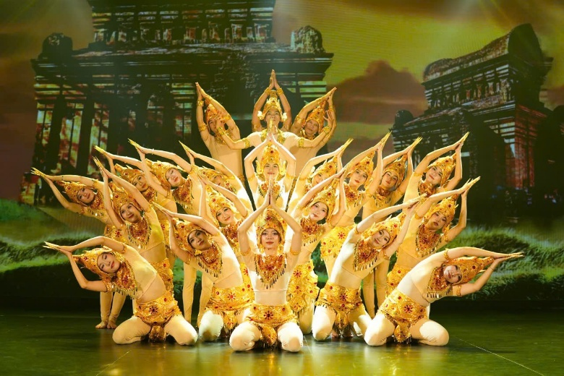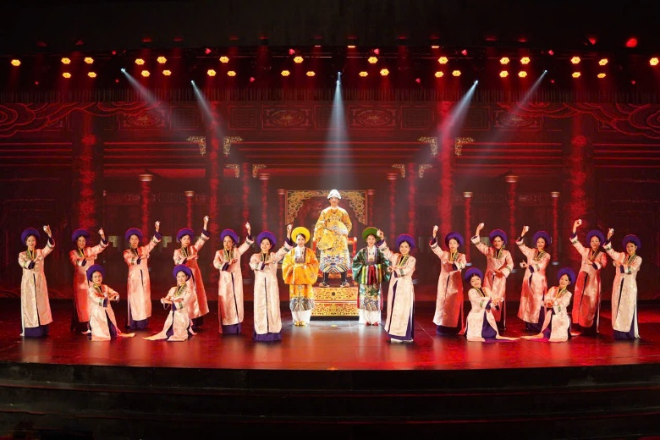

เย็น บริการอาหารเย็น ณ ภัตตาคารพื้นเมือง
ที่พัก โรงแรม Golden Sun hotel ระดับ 4 ดาว หรือเทียบเท่า

วันที่สาม ร้านหยก – บานาฮิลล์ – โซนสวนดอกไม้ – สะพานโกเด้นบริดจ์ – โซนสวนสนุก
จัตุรัสแห่งดวงดาว - POPMART
เช้า บริการอาหารเช้า ณ ห้องอาหารของโรงแรม
นำท่าน ช้อปปิ้งร้านหยก อัญมณี ให้ท่านเลือกซื้อและชมตามอัธยาศัย
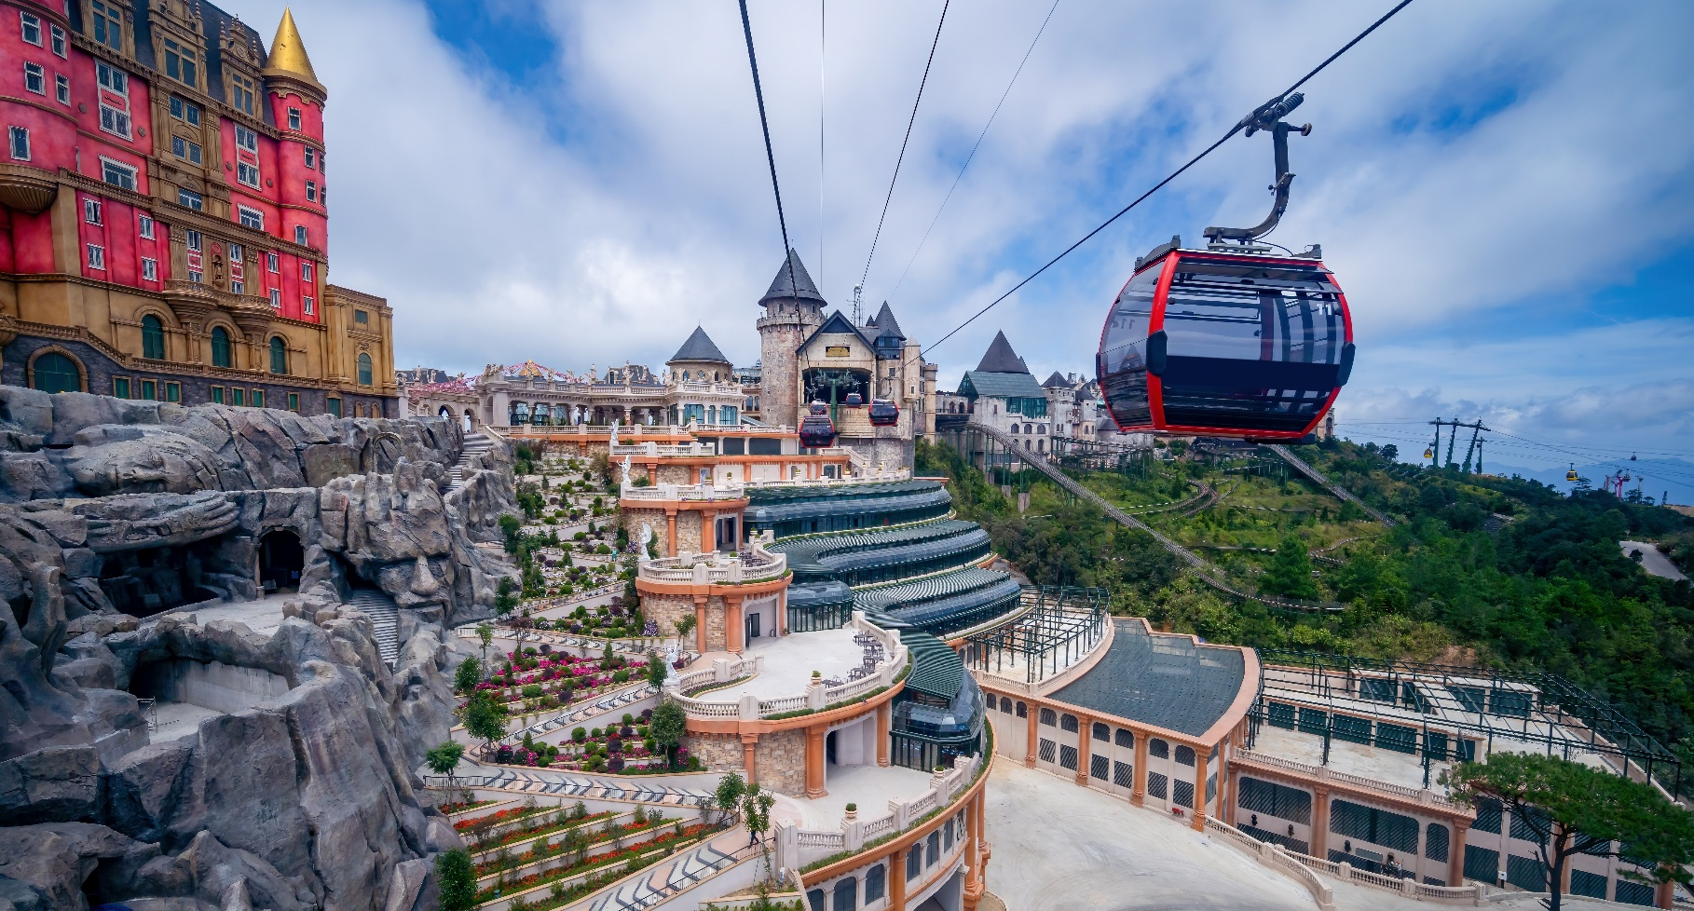
นำท่านนั่งกระเช้าขึ้นสู่เมืองตากอากาศขึ้นชื่อแห่งเมืองดานัง บานาฮิลล์ (Bana Hills) บานาฮิลล์เป็นแหล่งท่องเที่ยวตากอากาศมาตั้งแต่สมัยสงครามโลกครั้งที่ 1 โดยเกิดแนวคิดการสร้างบ้านพักและโรงแรมจากชาวฝรั่งเศสสมัยอาณานิคมตั้งแต่ปี 1919 หลังจากจบสงครามฝรั่งเศสได้พ่ายแพ้และเดินทางออกจากเวียดนามเพื่อกลับประเทศ ทำให้บานาฮิลล์ถูกทิ้งร้างมาเป็นเวลานาน รัฐบาลเวียดนามได้บูรณะเป็นเมืองท่องเที่ยวตากอากาศแห่งนี้อีกครั้งในปี 2009 พร้อมกับได้มีการสร้าง กระเช้าลอยฟ้าเพื่อใช้เป็นเส้นทางสำหรับขึ้นไปยังยอดเขา

นำท่านชม โซนสวนดอกไม้ LE JARDIN D’AMOUR สวนดอกไม้สไตล์ฝรั่งเศส ที่มีดอกไม้หลากหลายพันธุ์ถูกจัดเป็นสัดส่วนอย่างสวยงาม ที่มีมุมถ่ายรูปน่ารัก ๆ ให้ท่านได้เลือกถ่ายได้ตามใจชอบ
ชม สะพานโกเด้นบริดจ์ (Golden Bridge) มีความสูงจากระดับน้ำทะเล 1,400 เมตร ความยาว 150 เมตร โค้งไปตามแนวเขา จุดเด่นคือสะพานถูกทอดผ่านอุ้งมือหินขนาดยักษ์สองมือ ผู้ออกแบบจะทำให้รู้สึกราวกับว่ากำลังเดินอยู่บนเส้นด้ายสีทองที่ทอดอยู่ในหัตถ์ของเทพ อิสระให้ท่านได้ถ่ายภาพและชมวิวทิศทัศน์
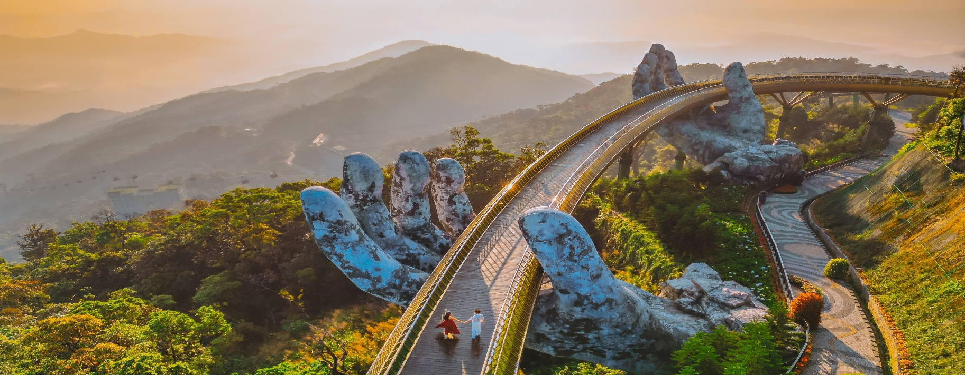

กลางวัน อิสระอาหารกลางวัน เพื่อความสะดวกในการท่องเที่ยว หรือ สามารถซื้อ Option บุฟเฟต์นานาชาติ

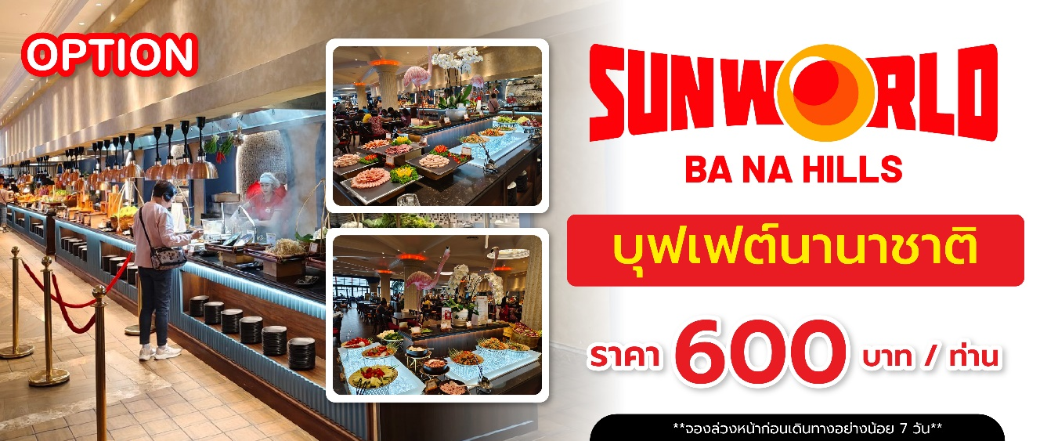
โซนสวนสนุก The Fantasy Park ให้ท่านได้สัมผัสกับประสบการณ์ที่เต็มไปด้วยเสน่ห์แห่งตำนานและจินตนาการของการผจญภัยเครื่องเล่นในสวนสนุกของบานาฮิลล์ มีหลากหลายรูปแบบมีให้ท่านเลือก เช่น โรงภาพยนต์ 4D รถไฟเหาะแมงมุมที่ชวนให้ทุกท่านระทึกขวัญไปกับเครื่องเล่น รถราง หรือ Alpine Coaster และอีกมากมาย นอกจากนี้ยังมีร้านช้อปปิ้งให้ท่านได้เลือกซื้อของที่ระลึกภายในสวนสนุกอีกด้วย (ราคาทัวร์รวมค่าเครื่องเล่นภายในสวนสนุกทุกเครื่องเล่น ยกเว้นพิพิธภัณฑ์หุ่นขี้ผึ้ง เครื่องเล่นที่ใช้ระบบหยอดเหรียญ และรถราง หรือ Alpine Coaster)
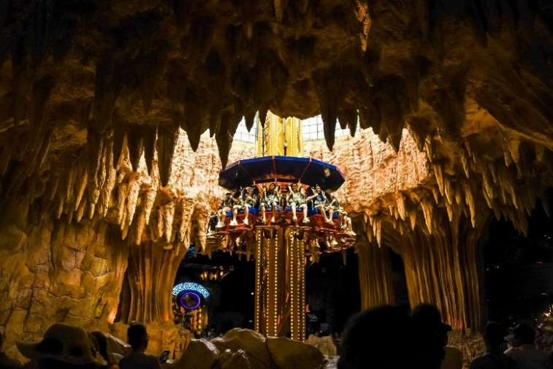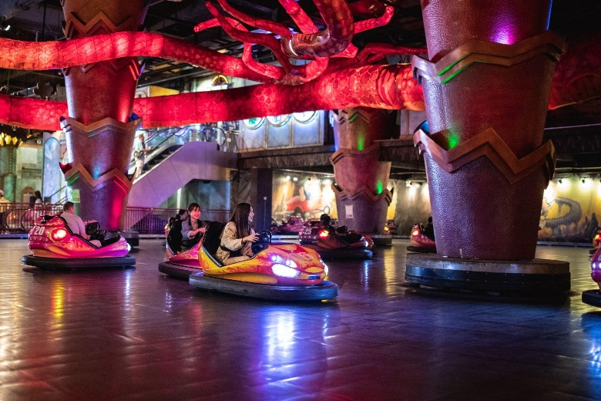
จัตุรัสแห่งดวงดาว (Lunar Castle) เป็นโซนที่เปิดใหม่ล่าสุดของบานาฮิลล์ ในโซนเปิดใหม่นี้จะต้องนั่งรถราง Tram ต่อเข้ามายังปราสาท มีทั้งหมด 4 ชั้น ในแต่ละชั้นจะมีธีมที่แตกต่างกัน ได้แก่ ถ้ำมังกร หมาป่าจอมพลัง นกฮูกอีรุด และจัตุรัสพระจันทร์ ภายในปราสาทยังมีเครื่องเล่นแบบ 4D ชื่อ Flying Eyes Theatre
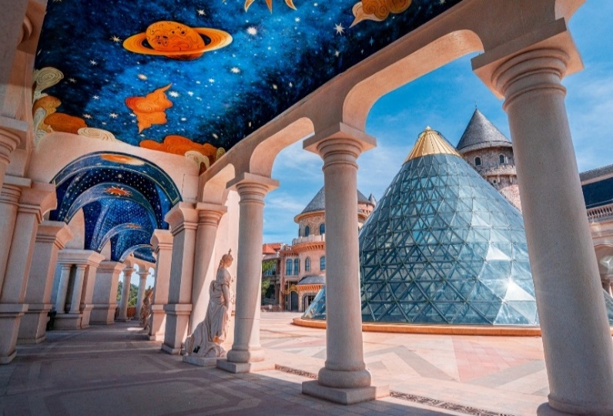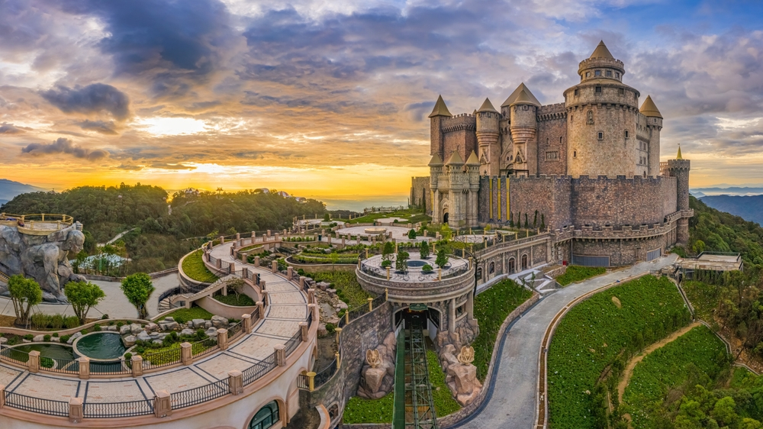
POPMART ศูนย์รวม ART TOY สุดน่ารัก ที่เป็นกระแสอยู่ในขณะนี้ เลือกซื้อกล่องสุ่มหลากหลายรุ่นไม่ว่าจะเป็น ลาบูบู้ มอลลี่ และอีกมากมาย ให้ท่านได้เลือกอย่างจุใจ
ได้เวลาอันสมควร นำท่านนั่งกระเช้าลงจากบานาฮิลล์
เย็น บริการอาหารเย็น ณ ภัตตาคารพื้นเมือง เมนูพิเศษ กุ้งมังกรชุบแป้งทอดและซีฟู้ดนึ่งทะเล
ที่พัก โรงแรม Golden Sun hotel ระดับ 4 ดาว หรือเทียบเท่า
วันที่สี่ วัดลินห์อึ๋ง – Marina Café – ร้านกาแฟ – ร้านเยื่อไม้ไผ่ – สะพานมังกร
ตลาดกลางคืนดานัง – ท่าอากาศยานนานาชาติดานัง – ท่าอากาศยานสุวรรณภูมิ
เช้า บริการอาหารเช้า ณ ห้องอาหารของโรงแรม
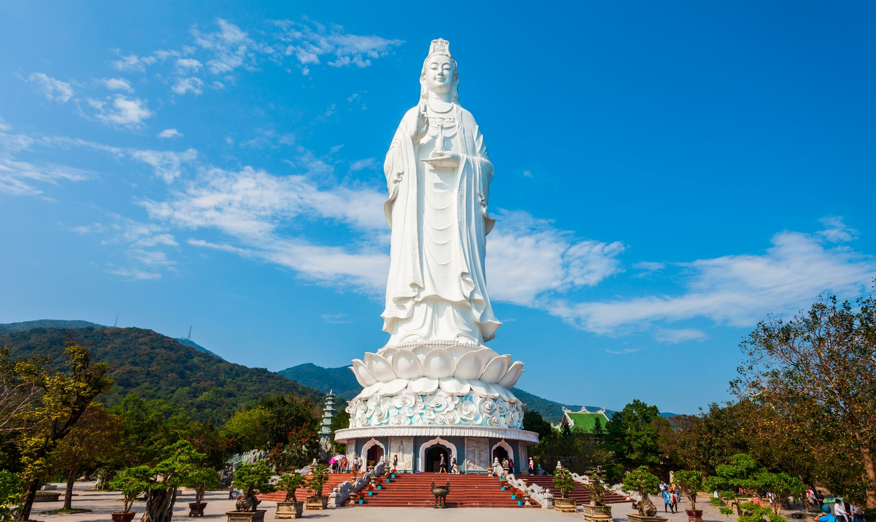
นำท่านสู่ วัดลินห์อึ๋ง (Linh Ung) เป็นวัดที่ใหญ่ที่สุดของเมืองดานัง ภายในวิหารแห่งนี้เป็นสถานที่บูชาเจ้าแม่กวนอิมและเทพเจ้าองค์ต่าง ๆ ตามความเชื่อของชาวพื้นเมืองแถบนี้ นอกจากนี้ยังมีรูปปั้นปูนของเจ้าแม่กวนอิมองค์ใหญ่ มีความสูงถึง 67 เมตร ซึ่งตั้งอยู่บนฐานดอกบัวกว้างถึง 35 เมตร มีความเชื่อที่ว่าคอยปกปักรักษาและคุ้มครองชาวประมงยามที่ออกไปหาปลานอกชายฝั่ง วัดแห่งนี้ยังเป็นสถานที่ศักดิ์สิทธิ์ที่มีคนให้ความเคารพและเข้ามาสักการะเป็นจำนวนมาก

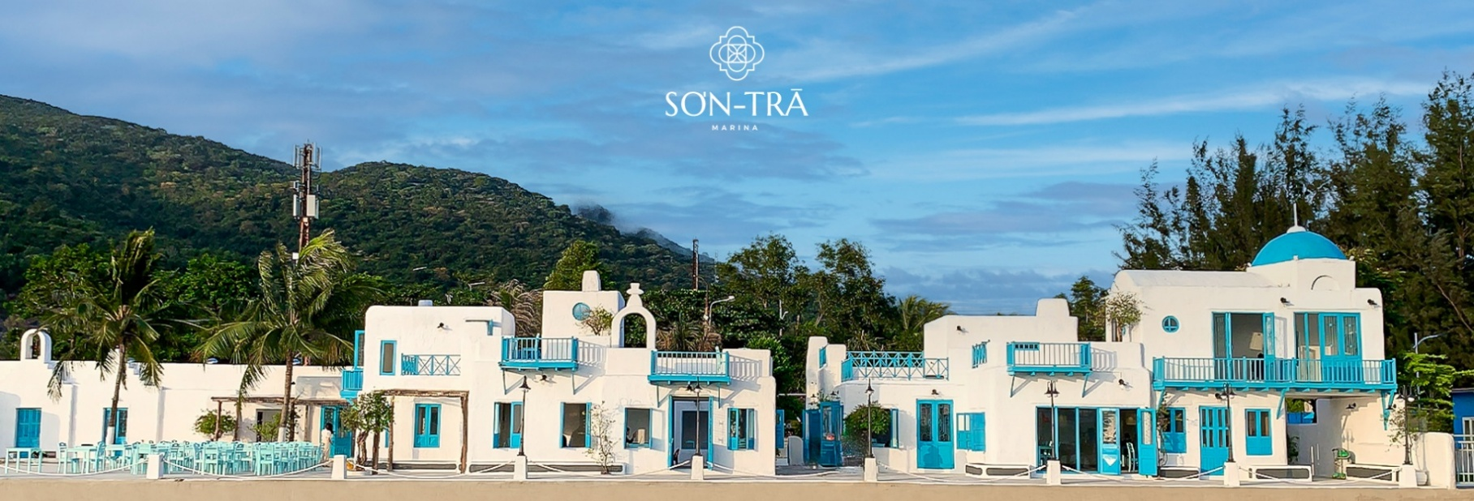
นำท่านชม Marina Café คาเฟ่ริมทะเล สไตล์ซานโตรินี ให้ท่านอิสระเดินเล่น ชมวิว ถ่ายภาพตามอัธยาศัย (ราคาไม่รวมค่าเครื่องดื่มและค่าอาหาร)

กลางวัน บริการอาหารกลางวัน ณ ภัตตาคารพื้นเมือง
นำท่าน ช้อปปิ้งร้านกาแฟ ให้ท่านเลือกซื้อและชมตามอัธยาศัย
นำท่านแวะชม ร้านเยื่อไม้ไผ่ ร้านของฝากที่เป็นเอกลักษณ์ของประเทศเวียดนาม มีสินค้าขายมากมายไม่ว่าจะเป็น หมอน ถุงเท้า ผ้าเช็ดตัว ส่วนใหญ่แล้วจะผลิตมาจากเยื่อไม้ไผ่ทั้งหมด อิสระให้ท่านเลือกซื้อสินค้าที่ระลึกและสินค้าพื้นเมืองตามอัธยาศัย
นำท่านชม สะพานมังกร (Dragon Bridge) สะพานข้ามแม่น้ำสายหลักของเมืองอย่าง “แม่น้ำฮาน” ถูกสร้างขึ้นเพื่อเป็นจุดเชื่อมต่อสำคัญด้านเศรฐกิจ และกลายเป็นแหล่งท่องเที่ยวที่มีชื่อเสียงของเมืองดานัง เป็นสัญลักษณ์ของการฟื้นฟูประเทศและเศรษฐกิจ เปิดใช้งานตั้งแต่ปี 2013 ห่างจากสะพานมังกรไม่ไกลนักท่านสามารถเดินไปยัง สะพานแห่งความรัก สะพานที่ถูกตกแต่งด้วยเสารูปหัวใจทอดยาวลงสู่แม่น้ำฮาน เมื่อเดินลงไปท่านจะสามารถเห็นวิวของสะพานมังกรได้อย่างสวยงาม รวมไปถึงในบริเวณนั้นจะมี รูปปั้นปลามังกรพ่นน้ำ ที่ถือได้ว่าเป็นอีกสัญลักษณ์หนึ่งของเมืองดานังเคียงคู่ไปกับสะพานมังกร อิสระท่านถ่ายภาพเป็นที่ระลึกตามอัธยาศัย
จากนั้นนำท่านสู่ ตลาดกลางคืนดานัง ตั้งอยู่ใกล้กับสะพานมังกร เป็นตลาดที่มีขนาดไม่ใหญ่มากแต่ของเด็ดของที่นี่คืออาหารทะเลสดใหม่ โดยเฉพาะกุ้ง หอย ปู ปลาหมึก ที่มีให้เลือกหลากหลายในราคาสบายกระเป๋า
เย็น อิสระอาหารเย็น เพื่อความสะดวกในการท่องเที่ยว และเลือกซื้อของฝาก ของที่ระลึก
ได้เวลาอันสมควรนำท่านออกเดินทางสู่ ท่าอากาศยานนานาชาติดานัง เพื่อเดินทางกลับประเทศไทย
23.30 น. เดินทางสู่ ท่าอากาศยานสุวรรณภูมิ โดยสายการบิน Emirates Airlines (EK) เที่ยวบินที่ EK371 (มีอาหารว่างบริการบนเครื่อง)
01.10 น. เดินทางถึง ท่าอากาศยานสุวรรณภูมิ โดยสวัสดิภาพ พร้อมความประทับใจ

+++++++++++++++++++++++++++++++++

